**DOSSIER DU BÉNÉFICIAIRE**

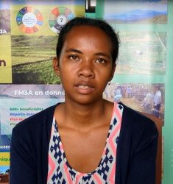

|  |  |  |
| --- | --- | --- |
| **BÉNÉFICIAIRE** |  |  |
| Nom : SOMBINIAINANIRINA | Prénom : Ravaka Belle Nafthas | Sexe : Feminin |
| Âge : 27 | Adresse : ICG27Soavimiandalana | Téléphone : 033 20 772 09 |

|  |  |  |
| --- | --- | --- |
| **SITUATION DU BÉNÉFICIAIRE** |  |  |
| Situation matrimoniale : mariée | | Nombre de personnes à charge : 2 |
| Emploi : éleveur | | Revenu mensuel : 200 000Ar |

|  |  |  |
| --- | --- | --- |
| **DIFFICULTÉS RENCONTRÉES** |  |  |
| Description : domaine de l’levage porcine non maîtrisé | | |
| Changement recherché :  Maîtrise de l’élevage porcine | | |

|  |  |  |
| --- | --- | --- |
| **PROJET PROPOSÉ** |  |  |
| Montant :535 000 | | Durée :9mois |
| Apport du bénéficiaire :384 000Ar  Terrain pour le construction | | Résultat attendu : 456 000Ar de bénéfice  Bâtiment d’élevage adapté à l’élevage  Porcelet bien alimenté |
| Description :  Projet d’élevage de porcin à Soavinimerina | | |